**تصميم نموذج العمل الخاص بالروبوت**

المتطلبات و التحليل

Requirements & analysis

1- يجب ان يكون نظام الروبوت كالآتي :

- يجب ان يكون الروبوت قادر على التعرف على الزوار

- يجب ان يكون الروبوت قادر على التكلم

-يجب ان يكون الروبوت قادر على الترحيب بالزوار

- يجب ان يكون الروبوت قادر على تعريف الزوار بفاعليات الحفل

2- يجب ان يكون هيكل الروبوت كالآتي :

- ذات حركة بشريه للذراعين

- وحركة مشي للقدمين

- ونظام خاص بالرؤيا بالحاسب الآلي ونظام محادثة آليه

التصميم

Design

-في مسار الميكانيا تم تصميم الجزء السفلي للروبوت بـ

"suspension systemتركيب العجلات وجهاز التعليق "

لأرجل الروبوت

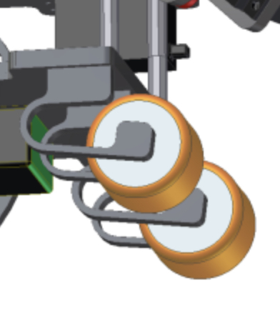

الاختبار-اختبار الوحده

Testing -unit test

**تصميم عمليات اختبار التشغيل على رجل الروبوت**

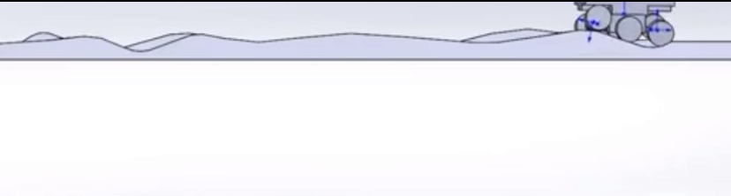**الشكل 1**

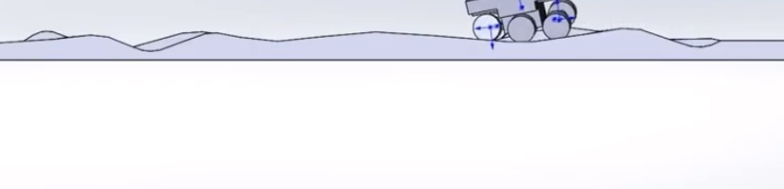**الشكل 2**

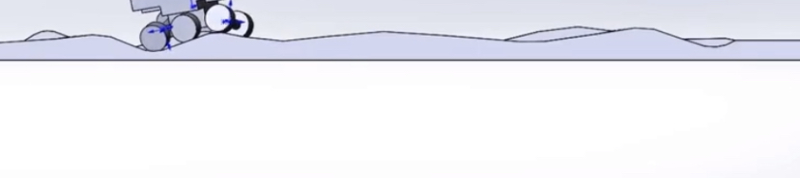

الشكل 3

* سيتم اختبار التشغيل لرجل الروبوت بواسطة ارض وعره وكثيرة المطبات للتأكد من ان تم تصميم ارجل الروبوت بجوده عاليه وتستحمل جميع الصعوبات اللتي من الممكن ان يواجهها الروبوت